 | 
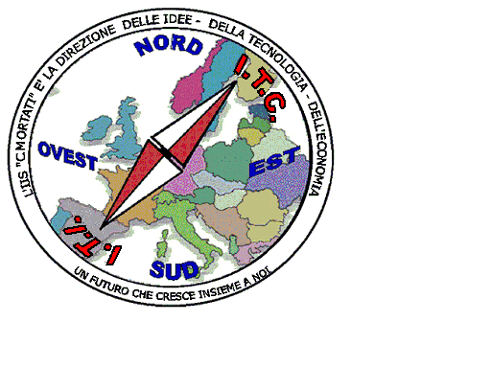 | MIUR USR CALABRIA  Distretto Scolastico n. 17 di Amantea (CS)  ISTITUTO DI ISTRUZIONE SUPERIORE  Licei : Scientifico – Scienze Umane – Scienze Applicate  Istituto Professionale: Odontotecnico  Istituto Tecnico: Chimica, M. e.B. – Amm.Fin.M – Elettronico – Naut-Mecc.  Via S.Antonio – Loc. S.Procopio - 87032 AMANTEA (CS)  🕿 Centralino 0982/ 41969 – Sito:www.iispoloamantea.edu.it  E-mail: CSIS014008@istruzione.it  Posta. Cert.: CSIS014008@pec.istruzione.it  Codice Fiscale 86002100781 | 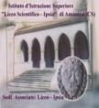

Prot. 0005457VII.1.1 Amantea, 20 settembre 2021

Al Personale Docente
All’ Albo e al Sito web
Agli Atti
OGGETTO: Decreto di assegnazione dei Docenti alle classi e attribuzione delle materie as 2021/22
LA DIRIGENTE SCOLASTICA
- visto l’art. 396 comma d) del D. Lvo n.297 del 16/4/1994;
- visto il vigente CCNL - Comparto Scuola;
- visto l’art. 25 del D. Lgs 165 del 2001;
- visto l’art. 1 comma 79 e segg. della L. 107/2015
- vista la C.M. 2852/2016;
- visti i pareri ed i criteri degli OO.CC. interni espressi nelle sedute del corrente a.s.;
- vista tutta la normativa vigente
D E C R E T A
L’assegnazione dei Docenti alle classi e l’attribuzione delle materie di insegnamento per l’anno scolastico 2021/2022 come da allegati i prospetti che si considerano parte integrante del presente decreto.
Il presente decreto potrebbe subire variazioni in relazione ad eventuali rettifiche di assegnazione della mobilità annuale.
La Dirigente scolastica

Prof.ssa Angela De Carlo

(Firma autografa sostituita a mezzo stampa ai sensi dell’ex art. 3 comma 2 D.lgs n° 39/93)

